新 书 推 荐

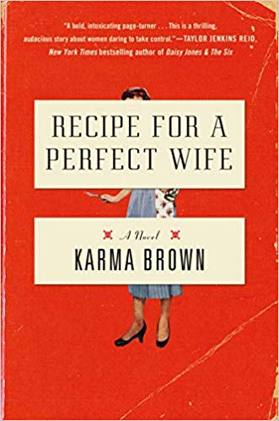
中文书名：《完美太太的秘诀》
英文书名：RECIPE FOR A PERFECT WIFE
作 者：Karma Brown
出 版 社：Viking
代理公司：Westwood/ANA/Cindy Zhang
页 数：336页
出版时间：2019年12月
代理地区：中国大陆、台湾
审读资料：电子稿
类 型：小说

内容简介：

爱丽丝·黑尔（Alice Hale）搬到了纽约郊区，老房子地下室盒子里发现的一本老式烹饪书激发了她对这本书前任主人的兴趣。这本书原本属于上世纪50年代的家庭主妇内莉·默多克（Nellie Murdoch），她曾同丈夫一起生活在这栋房子里，烹饪书中留下了内莉的生活痕迹，书页中夹着许多她曾写给母亲的信件，然而这些神秘的信件却从未寄出过。

很快，艾丽丝便发现内莉究竟隐藏了些什么 ，虽然火焰冰淇凌和烘肉卷看似无害，但是内莉的秘密绝非如此。失望于婚姻的爱丽丝也无力掌控现实，老房子、烹饪书和内莉保守了几十年的秘密令爱丽丝开始思考，究竟要付出多少代价才能过上自己想要的生活。

国际畅销作家卡玛·布朗（Karma Brown）通过这部引人入胜、不同于她以往催人泪下的女性小说的作品，讲述了一本古老的烹饪书和一座老房子的故事，将一位勉强度日、无力掌控自己生活的现代家庭主妇和一个隐藏了邪恶秘密的20世纪50年代的家庭主妇联系在一起，也佐证了那个说法：你永远不可能真正地了解紧闭的门后究竟发生了些什么。

作者简介：
卡玛·布朗（Karma Brown）：获奖记者，著有畅销书《与我同行》（Come Away With Me）、《我们做出的选择》（ The Choices We Make）和《此时此刻》（In This Moment）。此外，其文字还时常见诸于SELF、 Redbook、 Canadian Living、Today’s Parent和Chatelaine等刊物。

媒体评价：

“《此时此刻》（In This Moment）讲述了一个简单的决定所带来的改变人生的后果。卡玛·布朗（Karma Brown）通过扣人心弦的情感道德故事引发读者们的反思。”
----《纽约时报》（New York Times）畅销书排行榜冠军作者
艾米莉·吉芬（Emily Giffin）点评《此时此刻》（In This Moment）

“令人激动的爱情故事，感人至深的处女作。”
----《书目杂志》（Booklist）点评《与我同行》（Come Away With Me）

“布朗通过《我们做出的选择》（ The Choices We Make）呈现了一种情感冲击。这是一部催人泪下的作品。”
----《多伦多星报》（Toronto Star）点评《我们做出的选择》（ The Choices We Make）

“布朗首次亮相便赢得了喝彩……一部关于失败、和解和选择令人印象深刻的作品。”
----《出版者周刊》（Publishers Weekly）点评《与我同行》（Come Away With Me）

谢谢您的阅读！
请将回馈信息发至：
张滢（Cindy Zhang）
安德鲁﹒纳伯格联合国际有限公司北京代表处
北京市海淀区中关村大街甲59号中国人民大学文化大厦1705室, 邮编：100872
电话：010-82504506
传真：010-82504200
Email: cindy@nurnberg.com.cn
网址：www.nurnberg.com.cn
微博：http://weibo.com/nurnberg
豆瓣小站：http://site.douban.com/110577/
微信订阅号：ANABJ2002

